**El presidente fue sermoneado en una misa en la basílica de Aparecida**

**Brasil: Lula y Bolsonaro compiten por el voto religioso**

Mientras tanto Lula, que tiene el apoyo del Papa, recorrió una favela de Río de Janeiro, donde mostró una imagen de la virgen de Aparecida, patrona de Brasil.

[[](https://www.pagina12.com.ar/autores/4811-dario-pignotti)](https://www.pagina12.com.ar/autores/4811-dario-pignotti)

**[Por Dario Pignotti](https://www.pagina12.com.ar/autores/4811-dario-pignotti)**

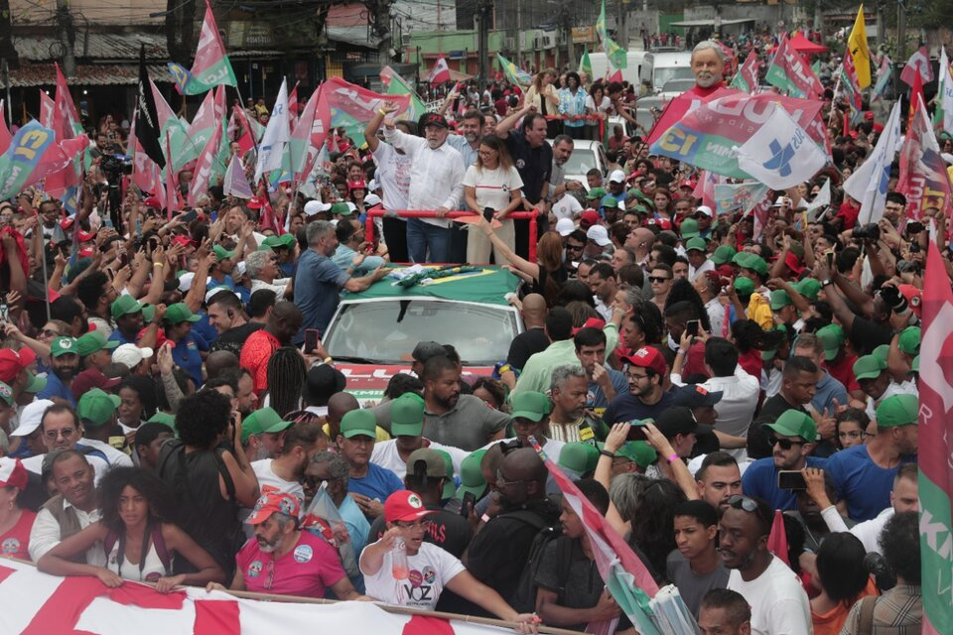Lula recorre el Complexode Alemao, una de las favelas más grandes de Rio de Janeiro.. Imagen: EFE

*Desde Brasilia*

[Vencedor del primer turno electoral realizado el 2 de octubre](https://www.pagina12.com.ar/486797-elecciones-en-brasil-gano-lula-pero-resistio-bolsonaro-y-hab), **Lula estaba a sus anchas este miércoles recorriendo una favela del Complexo do Alemao, en Rio de Janeiro,** donde los vecinos lo recibieron con esa gracia tan propia de los cariocas. Banderas de todos los colores, también rojas, saludaron al líder petista de camisa blanca a cuyo costado estaba su mujer, la sociólga Janja.

Sin mucho alarde religioso **el expresidente mostró una imagen de Nossa Senhora de Aparecida, patrona de Brasil, ante los vecinos en una de las comunidades más violentas del país**sometida a la hostilidad de las bandas distribuidoras de drogas y la Policía Militarizada. En varias de estas barriadas pobres la población evangélica supera la católica.

**Un electorado clave**

Actualmente**un 53 por ciento de los brasileños es católico y alrededor del 30 por ciento es evangélico.** Un sondeo reciente de[**Datafolha**](https://www.pagina12.com.ar/482569-brasil-desaprobacion-del-gobierno-de-bolsonaro-aumento-a-44-) mostró que**Lula tiene el 55 por ciento entre los católicos contra el 38 por ciento de su rival. Y entre los evangélicos Bolsonaro lleva la delantera con el 62 por ciento frente al 31 del político de centroizquierda.**

El neopentecostalismo , un producto religioso-ideológico anglosajón, propone la Teología de la Prosperidad consumista y desigual que alienta la guerra contra religiones de ascendencia africana y la hostilidad frente al catolicismo progresista.

Ante esa concepción belicosa, poco menos que supremacista, Lula  presentó este miércoles una carta abogando por la coexistencia de todas las corrientes religiosas en un estado laico.**"Nuestra Constitución garantiza que todos los brasileños son libres de escoger su religión, en nuestro (eventual) gobierno todas las religiones serán respetadas y tratadas con dignidad como ya lo hicimos en nuestros gobiernos anteriores,"** escribió.

En Complexo de Alemao el extornero aseugró que "vamos a ganar" en el ballotage y cuando "volvamos al gobierno en este país la policía no va a ser la que resuelva los problemas en las comunidades, quien resuelva los problemas va a ser el Estado trayendo educación, salúd, placer y cultura".

Lula permaneció dos días en Rio, el estado con el tercer colegio electoral y donde necesita sumar votos para garantizar la victoria en la votación definitiva dentro de 18 días. **El petista derrotó a Bolsonaro por 48 a 43 por ciento a nivel nacional en la primera vuelta, pero en Rio el exmilitar se impuso por 51 a 40 por ciento.**

**Predicar el fanatismo**

Mientras tanto, rodeado de decenas de militantes,**Jair Bolsoanaro arribó en la calurosa tarde de este miércoles a la Basílica de Aparecida,** estado de San Pablo, el mayor templo católico del Brasil, para asistir a uma misa conmemorativa del día de la Patrona nacional. Iban casi todos los militantes , incluyendo el propio líder de ultraderecha, vestidos de amarillo el color patrio y de la camista de la selección.

Al dar con un hombre que llevaba una remera roja , color del Partido de los Trabajadores (PT) la horda lo cercó al grito de "mito" en alusión a su jefe y presidente de a república. Cuando la paliza parecía inminente el presunto petista se escabulló entre la multitud de fieles católicos.

Al rato los extremistas se irritaron nuevamente, ahora con el sermón de un religioso que trataba sobre la pobreza y la desigualdad. En el canon bolsonarista tales comentarios sobre al realidad de un país con 19 millones de conciudadanos padeciendo hambre equivalen a una confesión de comunismo. En ese caldo de cultivo los iracundos comenzaron a hostilizar a un camarógrafo. Más tarde se conocieron detalles sobre empujones y algún puñetazo propinados al camarógrafo y el asedio contra su compañera reportera de un canal integrante de la cadena Globo.

**En la realidad paralela construida premeditadamente por el bolsonarismo toda la prensa es sospechosa, incluso el oligopolio *Globo* que hoy es crítico del gobierno pero años atrás hizo mucho a favor del surgimiento de uno de los movimientos neofascistas más vigoroso del mundo.**

**Flavio Dino**, integrante del fente que apoya la candidatura de Luiz Inácio Lula da Silva, criticó la actitud del presidente.**"Fue Jair Bolsonaro el aque causó este desmadre de gritos y agresiones en Aparecida , está intentando instrumentalizar las misas y las oraciones para sus fines electorales",** denunció el senador electo.

**Fortaleza lulista**

Vista desde el bolsonarismo la Basílica de Aparecida posiblemente sea una fortaleza enemiga: reducto de la**Conferencia Nacional de Obispos** (CNBB) , la que en un pasado lejano acogió a representantes de la**Teología de la Liberación** y ahora está subordinada (aunque no en bloque) al **papa Francisco** .

Para más animosidad de los bolsonaristas Francisco pasó por este templo ubicado en el interior de San Pablo durante en su viaje de 2013, cuando expresó su devoción por la Virgen de Aparecida. Aquella fue la primera gira internacional del jefe de Estado vaticano, que eligió al gigante latinoamericano, país con la más numerosa población católica del mundo, advertido del impetuoso crecimiento del movimiento evangélico inspirado de las corrientes ultraconservadoras estadounidenses.

Durante una de las misas celebradas por la mañana del miércoles el arzobispo de la Aparecida,**Orlando Brandes**, pronunció un sermón a la medida de la política del odio y las fake news implementada por el actual gobierno**."Tenemos al dragón del odio que hace tanto mal, tenemos al dragón de la mentira y la mentira no es de Dios la mentira es del maligno, y tenemos el dragón del desempleo y el dragón del hambre"**, sermoneó el arzobispo con voz de tenor.

Las palabras retumbaron en el monumental templo con capacidad para 35 mil personas, entre las cuales posiblemente había católicos oficialistas bastante disgustados. **Esa homilía seguramente fue escrita en armonía con la posición del Papa que ha enviado varias señales de reprobación contra el régimen bolsonarista. Y de beneplácito con Lula**, quien hace un par de semanas exaltó la figura de Jorge Mario Bergoglio y recordó la visita que le hizo en el Vaticano en febrero de 2020, dos meses después de recuperar la libertad tras los 580 días de prisión por la fraudulenta causa Lava Jato.

<https://www.pagina12.com.ar/489292-brasil-lula-y-bolsonaro-compiten-por-el-voto-religioso>